DMZ국제다큐멘터리영화제 장해랑 신임 집행위원장 선임
2월 27일(월) 집행위원장 이취〮임식 참석
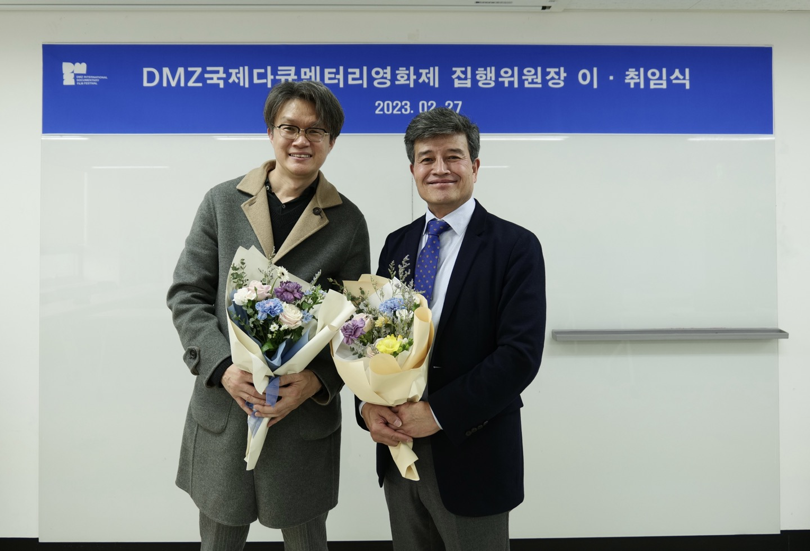[(좌)DMZ국제다큐멘터리영화제 정상진 前집행위원장, (우)장해랑 신임 집행위원장]

오는 9월 15회 행사를 앞두고 있는 DMZ국제다큐멘터리영화제(이하 DMZ Docs)가 장해랑 前 세명대학교 교수를 신임 집행위원장으로 선임했다. 장해랑 신임 집행위원장은 2월 24일(금) 경기도청에서 열린 임명식에서 김동연 DMZ Docs 조직위원장으로부터 임명장을 수여받고, 이어 27일(월) 집행위원장 이·취임식에 참석했다.

27일(월) 열린 DMZ Docs 집행위원장 이·취임식에는 경기도 콘텐츠산업과 오광석 과장이 참석했다. 오광석 과장은 “DMZ Docs의 집행위원장 이·취임식 자리에 함께하게 되어서 영광이다. 앞으로 DMZ국제다큐멘터리영화제가 더 발전해 나갈 수 있도록 경기도도 함께 하겠다.”라고 인사말을 전했다.

정상진 前 DMZ Docs 집행위원장은 이임사에서 “훌륭하신 분을 신임 집행위원장으로 모시게 되어 정말 다행스럽게 생각한다. 이제는 전(前) 집행위원장이 되지만 영화제를 떠난다고 생각하지 않고 옆에서 물심양면으로 돕겠다”고 전했다. 이·취임식에 참석한 진모영 前 DMZ Docs 부집행위원장도 “신임 집행위원장님께서 저희보다 더 새로운 시선으로 영화제를 발전시켜 나가시리라 믿는다. 우리나라 최고, 나아가 전 세계 최고의 영화제가 되길 바란다.”고 전했다.

장해랑 신임 집행위원장은 취임사에서 “앞으로 경기도, 그리고 전임 집행위원장님의 도움을 받아 영화제를 잘 꾸려 나가겠다. 다큐멘터리를 통해 함께 꿈을 꾸었으면 좋겠다.”라고 밝혔다.

장해랑 집행위원장은 KBS 다큐멘터리 PD를 시작으로 KBS 교양국 부주간, KBS 비서실장, KBS 1TV 편성국장을 거쳐 2019년부터 2022년까지 세명대학교 저널리즘대학원에서 교수를 역임했다. 2017년부터 2018년까지는 EBS의 사장을 맡은 바 있다.

다년간 방송사에 근무해 온 장해랑 신임 집행위원장은 TV방송과 영화, 양쪽 영역에서 활발하게 제작이 이루어지고 있는 다큐멘터리 장르의 지원과 영화제 발전에 크게 기여할 것으로 기대된다. 또한 최근까지 교육자로 학생들을 가르쳐 온 만큼 다큐멘터리 교육의 확산과 창작자의 영화제 유입도 높아질 것으로 예상된다.

장해랑 집행위원장의 임기는 2023년 2월부터 2026년 2월까지 3년 간이다.

제15회 DMZ국제다큐멘터리영화제는 9월 14일부터 21일까지, 2023 DMZ Docs 인더스트리는 9월 15일부터 19일까지 경기도 고양시 일대에서 열린다.

■ 장해랑 집행위원장 약력 | 1956년생
- 연세대학교 신문방송학과 졸(학사)
- 광운대학교 문화콘텐츠학 석사, 콘텐츠학 박사
- 1982~2003 KBS 다큐멘터리 PD, 교양국 부주간
- 2003~2005 KBS 비서실장
- 2006~2008 KBS1TV 편성국장
- 2017~2018 EBS 사장
- 2019~2022 세명대학교 저널리즘대학원 교수

대표작
추적 60분, 역사스페셜, KBS스페셜, 환경스페셜 외
영화 <문글로우> 감독, 에미상 다큐부문 심사위원

